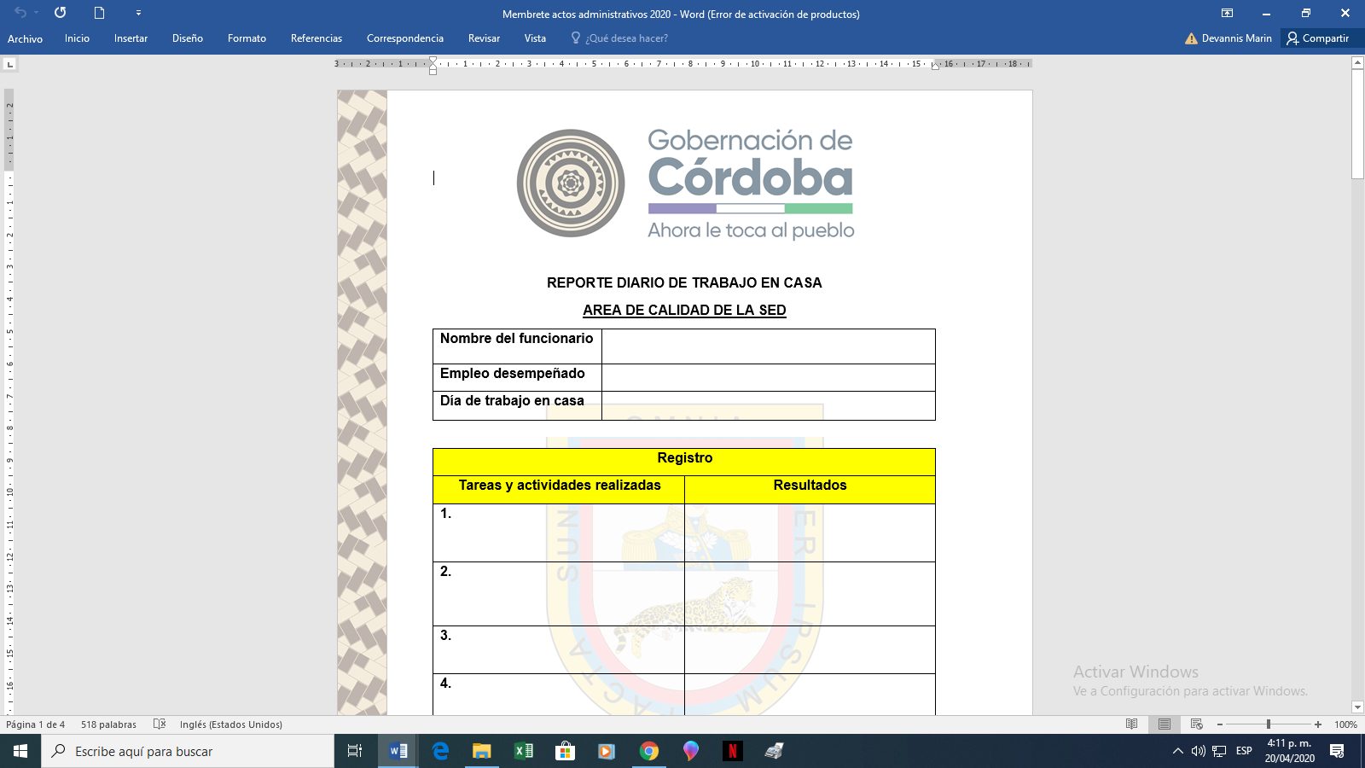 **REPORTE SEMANAL POR ESTABLECIMIENTO EDUCATIVO**

**(Circular No.000060 de 2020)**

**Informe correspondiente a la semana del: 20 al 24 de abril de 2020**

1. **IDENTIFICACIÓN**

|  |  |  |  |  |  |  |  |  |  |
| --- | --- | --- | --- | --- | --- | --- | --- | --- | --- |
| **NOMBRE DEL EE:** |  | | | **MUNICIPIO:** | |  | | **ZONA:**  **Urb./Rur.** |  |
| **MATRÍCULA SIMAT:** | **PREE.** |  | **PRIM.** |  | **SEC. Y MED.** | |  | **TOTAL:** |  |
| **GRUPOS/ NIVEL:** | **PREE.** |  | **PRIM.** |  | **SEC. Y MED.** | |  | **TOTAL:** |  |
| **DOCENTES/NIVEL:** | **PREE.** |  | **PRIM.** |  | **SEC. Y MED.** | |  | **TOTAL:** |  |
| **DOCENTES ORIENTADORES** |  | | **DOCENTES (PTA)** | |  | | **ADMINISTRATIVOS** | |  |

1. **DESCRIPCIÓN DEL PLAN DE ATENCIÓN PARA EL TRABAJO EN CASA**

|  |  |
| --- | --- |
| **PREESCOLAR** |  |
| **BÁSICA PRIMARIA** |  |
| **BÁSICA SECUNDARIA Y MEDIA** |  |
| **JORNADA NOCTURNA** |  |
| **ORIENTACIÓN ESCOLAR** |  |

**AVANCES Y/O LOGROS DEL PLAN DE TRABAJO EN CASA, ESTABLECIDO POR NIVELES**

**PREESCOLAR**

|  |  |  |  |
| --- | --- | --- | --- |
| **N° ESTUDIANTES con Material pedagógico entregado** | **MEDIO UTILIZADO (Reunión en el EE, casa a casa, punto de entrega diferente al EE, otro)** | **MATERIAL DE ESTUDIO ENTREGADO( Guías, textos, equipos tecnológicos, otros)** | **OBSERVACIONES** |
|  |  |  |  |

**PRIMARIA**

|  |  |  |  |
| --- | --- | --- | --- |
| **N° ESTUDIANTES con Material pedagógico entregado** | **MEDIO UTILIZADO (Reunión en el EE, casa a casa, punto de entrega diferente al EE, otro)** | **MATERIAL DE ESTUDIO ENTREGADO( Guías, textos, equipos tecnológicos, otros)** | **OBSERVACIONES** |
|  |  |  |  |

**SECUNDARIA Y MEDIA**

|  |  |  |  |
| --- | --- | --- | --- |
| **N° ESTUDIANTES con Material pedagógico entregado** | **MEDIO UTILIZADO (Reunión en el EE, casa a casa, punto de entrega diferente al EE, otro)** | **MATERIAL DE ESTUDIO ENTREGADO( Guías, textos, equipos tecnológicos, otros)** | **OBSERVACIONES** |
|  |  |  |  |

**NOCTURNA**

|  |  |  |  |
| --- | --- | --- | --- |
| **N° ESTUDIANTES con Material pedagógico entregado** | **MEDIO UTILIZADO (Reunión en el EE, casa a casa, punto de entrega diferente al EE, otro)** | **MATERIAL DE ESTUDIO ENTREGADO( Guías, textos, equipos tecnológicos, otros)** | **OBSERVACIONES** |
|  |  |  |  |

**ORIENTACIÓN ESCOLAR**

|  |  |  |  |
| --- | --- | --- | --- |
| **N° CASOS INDIVIDUALES (Estudiantes atendidos)** | **N° CASOS FAMILIARES**  **(Padres y Estudiantes atendidos)** | **METODOLOGÍA EMPLEADA PARA LAS INTERVENCIONES (Charlas virtuales, atención personalizada, otros)** | **OBSERVACIONES** |
|  |  |  |  |

1. **DOCENTES PARTICIPANTES/SEGUIMIENTO AL TRABAJO EN CASA**

|  |  |  |  |  |
| --- | --- | --- | --- | --- |
| **PREESCOLAR** | **N° DOCENTES** |  | **FORMA DE PARTICIPACIÓN/SEGUIMIENTO A LOS ESTUDIANTES SOBRE EL TRABAJO EN CASA** |  |
| **BÁSICA PRIMARIA** | **N° DOCENTES** |  | **FORMA DE PARTICIPACIÓN/SEGUIMIENTO A LOS ESTUDIANTES SOBRE EL TRABAJO EN CASA** |  |
| **SECUNDARIA Y MEDIA** | **N° DOCENTES** |  | **FORMA DE PARTICIPACIÓN/SEGUIMIENTO A LOS ESTUDIANTES SOBRE EL TRABAJO EN CASA** |  |
| **JORNADA NOCTURNA** | **N° DOCENTES** |  | **FORMA DE PARTICIPACIÓN/SEGUIMIENTO A LOS ESTUDIANTES SOBRE EL TRABAJO EN CASA** |  |
| **OBSERVACIONES** | **(Incluir aquí la información de los docentes que no han participado, en las acciones del trabajo en casa y las razones).** | | | |
|  | | | |

1. **ASPECTOS QUE SE DEBEN FORTALECER y POSIBLES SOLUCIONES**

|  |  |  |
| --- | --- | --- |
| **NIVEL** | **ASPECTOS A FORTALECER** | **PROPUESTA DE MEJORAMIENTO** |
| **PREESCOLAR** |  |  |
| **BÁSICA PRIMARIA** |  |  |
| **BÁSICA SECUNDARIA Y MEDIA** |  |  |
| **JORNADA NOCTURNA** |  |  |

1. **PLAN DE SEGUIMIENTO**

|  |  |  |
| --- | --- | --- |
| 1. **A los estudiantes con material pedagógico** | 1. **A los estudiantes que no recibieron material pedagógico** | 1. **A los Docentes que no han participado.** |
|  |  |  |
|  |  |  |

1. **SOLICITUDES, RECOMENDACIONES, SUGERENCIAS**

Nota: EL APRENDIZAJE AUTÓNOMO Y DIRIGIDO EN CASA DEBE PERMITIR A LOS ESTUDIANTES, EL CUMPLIMIENTO DE LAS INTENSIDADES HORARIAS MÍNIMAS SEMANALES DE ACTIVIDADES PEDAGÓGICAS RELACIONADAS CON LAS ÁREAS OBLIGATORIAS Y FUNDAMENTALES ESTABLECIDAS EN LOS ARTÍCULOS 23 Y 31 DE LA LEY 115 DE 1994 PARA LOS GRADOS DE LA EDUCACIÓN BÁSICA Y MEDIA.

**Anexar: Cronograma de entrega del material a estudiantes (Trabajo académico para 15 días en casa).**

**FIRMA DEL RECTOR/DIRECTOR RURAL**

**_____________________________________**

**Nombre**

**C.C**

**Celular**

**Correo electrónico**

Elaboró: Fermín Hernández, Director de Núcleo SED

Revisó: Blanca E. Martínez, PE Área de Calidad SED